**Сравнительная таблица и графики для n от 1 до 800**

|  |  |  |  |  |
| --- | --- | --- | --- | --- |
| **n** | **Время рекурсии (с)** | **Время итерации (с)** | **Значение рекурсии** | **Значение итерации** |
| 1 | 0.0 | 0.0 | 100 | 100 |
| 21 | 0.0 | 0.0 | 200 | 200 |
| 41 | 0.0 | 0.0 | 400 | 400 |
| 61 | 0.0 | 0.0 | 700 | 700 |
| 81 | 0.0 | 0.0 | 1200 | 1200 |
| 101 | 0.000997781753540039 | 0.0 | 1800 | 1800 |
| 121 | 0.0 | 0.000997304916381836 | 2600 | 2600 |
| 141 | 0.0 | 0.000997781753540039 | 3600 | 3600 |
| 161 | 0.0009953975677490234 | 0.0009989738464355469 | 4700 | 4700 |
| 181 | 0.0009961128234863281 | 0.0009970664978027344 | 6000 | 6000 |
| 201 | 0.0019943714141845703 | 0.0009970664978027344 | 7400 | 7400 |
| 221 | 0.0029921531677246094 | 0.001995086669921875 | 9000 | 9000 |
| 241 | 0.0029916763305664062 | 0.002992391586303711 | 10800 | 10800 |
| 261 | 0.003989458084106445 | 0.0029916763305664062 | 12800 | 12800 |
| 281 | 0.005983591079711914 | 0.003989458084106445 | 15200 | 15200 |
| 301 | 0.00797891616821289 | 0.003988981246948242 | 17800 | 17800 |
| 321 | 0.009973287582397461 | 0.004987478256225586 | 20800 | 20800 |
| 341 | 0.011967897415161133 | 0.0059833526611328125 | 24200 | 24200 |
| 361 | 0.014960289001464844 | 0.00797891616821289 | 27800 | 27800 |
| 381 | 0.016954660415649414 | 0.009973526000976562 | 31900 | 31900 |
| 401 | 0.020943164825439453 | 0.01196908950805664 | 36300 | 36300 |
| 421 | 0.02393507957458496 | 0.01396322250366211 | 41300 | 41300 |
| 441 | 0.02892279624938965 | 0.015956878662109375 | 46900 | 46900 |
| 461 | 0.03390932083129883 | 0.019947528839111328 | 52800 | 52800 |
| 481 | 0.0388951301574707 | 0.022964000701904297 | 59300 | 59300 |
| 501 | 0.04485440254211426 | 0.02595686912536621 | 66100 | 66100 |
| 521 | 0.05086398124694824 | 0.03089118003845215 | 73700 | 73700 |
| 541 | 0.05884265899658203 | 0.03490710258483887 | 82100 | 82100 |
| 561 | 0.06781935691833496 | 0.03989291191101074 | 90900 | 90900 |
| 581 | 0.07679486274719238 | 0.04590129852294922 | 100500 | 100500 |
| 601 | 0.08776593208312988 | 0.04986763000488281 | 110500 | 110500 |
| 621 | 0.09771203994750977 | 0.059866905212402344 | 121300 | 121300 |
| 641 | 0.11170029640197754 | 0.06579947471618652 | 133100 | 133100 |
| 661 | 0.1326456069946289 | 0.0747990608215332 | 145400 | 145400 |
| 681 | 0.13965535163879395 | 0.08474421501159668 | 158700 | 158700 |
| 701 | 0.157578706741333 | 0.0937490463256836 | 172500 | 172500 |
| 721 | 0.17356204986572266 | 0.10372257232666016 | 187300 | 187300 |
| 741 | 0.19647455215454102 | 0.11666321754455566 | 203100 | 203100 |
| 761 | 0.21844053268432617 | 0.12466716766357422 | 219500 | 219500 |
| 781 | 0.2363424301147461 | 0.1416468620300293 | 237100 | 237100 |

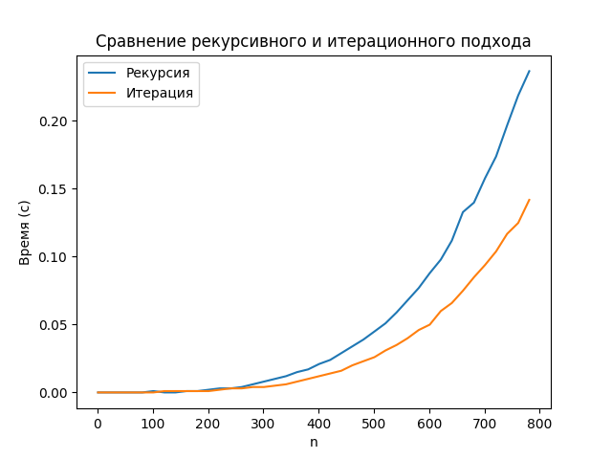

Рекурсивный подход перестает работать при n равном 1000 и больше. Уже после n равного 93, рекурсивный подход начинает работать дольше, а график времени его работы растет экспоненциально, что говорит о его неэффективности для вычисления данной рекуррентной функции. В то же время итерационный подход начинает терять скорость с n = 100, но сохраняет скорость работы меньше секунды до n равного 1200, что говорит о его эффективности и применимости даже для больших чисел.

Таким образом, границы применения рекурсивного подхода ограничиваются не только характеристиками вычислительной машины, но и временем работы, если оно ограниченно. Для n > 90 рекурсивный подход не целесообразен, но тем не менее возможен. Для n >= 1000 не работает на тестируемом компьютере. Временная сложность рекурсивного подхода примерно O(2^n).

Итерационный подход, ограничен характеристиками вычислительной машины и временем в меньшей степени, так как сохраняет эффективность и работу при больших числах. Программа не перестает работать, так как пространственная сложность константа, но начинает замедляться, соответственно время и является главным ограничением по применимости. Если наше время не ограничено, то программа может работать настолько долго, сколько ей требуется для расчета результата. Теоретическая временная сложность итерационного подхода линейная O(4*n). Пространственная сложность программы с итерационным подходом примерно O(4), что значит пространственная сложность программы константа.

**График итерационного подхода для n от 1 до 2500 (шаг 1)**

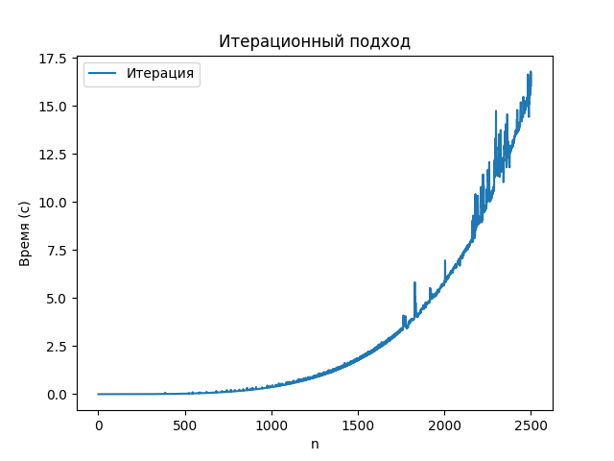

Скачки в графике можно объяснить непропорциональной нагрузкой на компьютер в разные моменты времени.